ОМСКИЙ МУНИЦИПАЛЬНЫЙ РАЙОН ОМСКОЙ ОБЛАСТИ
Совет Красноярского сельского поселения
РЕШЕНИЕ

15.12.2016 № 85

О гербе муниципального образования Красноярское сельское поселение Омского муниципального района Омской области

В соответствии Федерального закона от 06.10.2003 г. № 131 – ФЗ «Об общих принципах организации местного самоуправления в Российской Федерации», законодательством регулирующим правоотношения в сфере геральдики, и руководствуясь Уставом Красноярского сельского поселения Омского муниципального района Омской области, Совет Красноярского сельского поселения Омского муниципального района Омской области
РЕШИЛ:
1.Установить герб Красноярского сельского поселения Омского муниципального района Омской области в качестве официального символа Красноярского сельского поселения Омского муниципального района Омской области.
2. Утвердить Положение «О гербе муниципального образования Красноярское сельское поселение Омского муниципального района Омской области» согласно Приложения №1 к настоящему решению.
3. Опубликовать настоящее решение в газете «Омский муниципальный вестник» и на официальном сайте поселения в сети Интернет.
4. Представить настоящее Решение, Положение «О гербе муниципального образования Красноярское сельское поселение Омского муниципального района Омской области» в Геральдический Совет при Президенте Российской Федерации для внесения герба Красноярского сельского поселения Омского муниципального района Омской области в Государственный геральдический Регистр Российской Федерации.
5. Настоящее решение вступает в силу со дня его официального опубликования.
6. Контроль за исполнением настоящего решения оставляю за собой.

Глава сельского поселения Л.П. Ефременко
Приложение №1 к
Решению Совета Красноярского
сельского поселения
от 15.12. 2016 № 85

ПОЛОЖЕНИЕ
О гербе муниципального образования Красноярское сельское поселение Омского муниципального района Омской области

Настоящим положением устанавливается описание, обоснование и порядок использования герба муниципального образования Красноярское сельское поселение Омского муниципального района Омской области.

1. Общие положения
1.1. Герб муниципального образования Красноярское сельское поселение Омского муниципального района Омской области (далее – герб Красноярского сельского поселения) является официальным символом Красноярского сельского поселения Омского муниципального района Омской области ( далее - Красноярское сельское поселение).
1.2. Герб Красноярского сельского поселения отражает исторические, культурные, социально-экономические, национальные и иные местные традиции.
1.3. Положение о гербе Красноярского сельского поселения с приложениями на бумажных носителях и электронном носителе хранятся в архиве Красноярского сельского поселения и доступно для ознакомления всем заинтересованным лицам.
1.4. Герб Красноярского сельского поселения подлежит государственной регистрации в порядке, установленном федеральным законодательством и законодательством Омской области.

2. Геральдическое описание и обоснование символики герба
Красноярского сельского поселения

2.1. Геральдическое описание герба Красноярского сельского поселения:
«В рассечённом золотом и червлёном поле над узкой выщербленной оконечностью, переменяющей цвета с лазури на серебро - выступающий из левой части червлёный обрывистый берег и на нём - сосна переменных цветов».
2.2. Герб Красноярского сельского поселения может воспроизводиться:
- в многоцветном варианте (Приложение № 1 к настоящему положению);
- в одноцветном контурном варианте (Приложение № 2 к настоящему положению);
- в одноцветном контурном варианте с условной штриховкой для обозначения цветов (шафировкой) (Приложение №3 к настоящему положению).
2.3. Герб Красноярского сельского поселения, в соответствии с Методическими рекомендациями по разработке и использованию официальных символов муниципальных образований (Раздел 2, Глава VIII, п.п. 45-46), утвержденными Геральдическим Советом при Президенте Российской Федерации 28.06.2006 года, может воспроизводиться со статусной короной установленного образца (приложения № 4, №5,№6 к настоящему положению).
2.4. Варианты герба Красноярского сельского поселения указанные в пунктах 2.2, 2.3, – равно допустимы. Приложения №1- №6 к настоящему Положению, являются неотъемлемыми частями настоящего Положения.
2.5. Обоснование символики герба Красноярского сельского поселения.
Символика герба Красноярского сельского поселения прекрасно выражена в стихах, написанных учениками и их наставниками Красноярской адаптивной школы-интерната:
«Что такое Красноярка?
Это солнца лучик яркий.
Это бор сосновый древний.
Купол церкви над деревней.
Иртыша разлив спокойный.
Хоровод берёзок стройных.
Запах мёда звёздной ночкой...
Зона отдыха и точка!»

Живописная природа сделала Красноярку одной из лучших здравниц Омской области.
Основной сферой занятости жителей села в последнее десятилетие стало обслуживание санаторно-курортных учреждений: санатории «Колос» и «Коммунальник»; оздоровительные учреждения «им. Д.М. Карбышева», «Химик», «Огонек», «Чайка», «Сибиряк»; лечебные детские учреждения: санаторно-лесная школа и детский легочно-туберкулезный санаторий.
Достопримечательностью Красноярки является уникальный бор на высоком берегу Иртыша из реликтовых сосен. В гербе поселения сосна переменных цветов, стоящая на выступающем в реку утёсе, олицетворяет этот уникальный бор и всю красоту здешних мест.
Село (первоначально деревню) основали переселенцы в 1718 году. Назвали деревню Красноярская, т.к. она расположилась на красном (в смысле красивом) яру.
Волнистая лазоревая оконечность – символ Иртыша.

Цветовое решение герба и его фигур усиливают его символику:
- золото – символ света и тепла даримого солнцем. Золото также символизирует богатство и стабильность, могущество и уважение. Золото – символ высшей ценности, величия, богатства, урожая.
- червлень (красный цвет) – символ труда, мужества, жизнеутверждающей силы, красоты и праздника.
- лазурь – символ возвышенных устремлений, искренности, преданности, возрождения. Лазурь – символ высокого чистого неба и речных глубин, символ постоянства и преданности, символ верности и величия.
2.6. Авторская группа.
- Идея герба: Анатолий Головин (село Красноярка).
- Геральдическая доработка: Константин Моченов (Химки).
- Художник и компьютерный дизайн: Анна Гарсия (Москва).
- Обоснование символики: Анатолий Головин (село Красноярка), Вячеслав Мишин (Химки).

3. Порядок воспроизведения и размещения герба Красноярского сельского поселения

3.1. Воспроизведение Герба, независимо от его размеров, техники исполнения и назначения, должно соответствовать геральдическому описанию, приведенному в п. 2.1. статьи 2 настоящего Положения.
3.2. Герб Красноярского сельского поселения может воспроизводиться:
- в многоцветном варианте (Приложение № 1 к настоящему положению);
- в одноцветном контурном варианте (Приложение № 2 к настоящему положению);
- в одноцветном контурном варианте с условной штриховкой для обозначения цветов (шафировкой) (Приложение № 3 к настоящему положению).
3.3. Герб Красноярского сельского поселения, в соответствии с Методическими рекомендациями по разработке и использованию официальных символов муниципальных образований (Раздел 2, Глава VIII, п.п. 45-46), утвержденными Геральдическим Советом при Президенте Российской Федерации 28.06.2006 года, может воспроизводиться со статусной короной установленного образца (приложения № 4, №5, №6 к настоящему положению).
3.4. Варианты герба Красноярского сельского поселения указанные в пунктах 2.2, 2.3, – равно допустимы. Приложения № 1-6 к настоящему Положению, являются неотъемлемыми частями настоящего Положения.
3.5. При одновременном размещении Государственного герба Российской Федерации (или герба Омской области) и герба Красноярского сельского поселения герб Красноярского сельского поселения располагается справа (размещение гербов по схеме 1-2).
3.6. При одновременном размещении Государственного герба Российской Федерации (1), герба Омской области (2) и герба Красноярского сельского поселения (3), Государственный герб Российской Федерации располагается в центре. Слева от Государственного герба Российской Федерации располагается герб Омской области, справа от Государственного герба Российской Федерации располагается герб Красноярского сельского поселения (размещение гербов по схеме 2-1-3).
3.7. При одновременном размещении чётного числа гербов (например, 6-ти), Государственный герб Российской Федерации (1) располагается левее центра. Справа от Государственного герба Российской Федерации располагается герб Омской области (2), слева от Государственного герба Российской Федерации располагается герб Омского муниципального района (3). Справа от герба Омской области располагается герб Красноярского сельского поселения (4). Гербы иных муниципальных образований, эмблемы, геральдические знаки общественных объединений, предприятий, учреждений или организаций располагаются далее поочередно слева и справа в порядке ранжирования (размещение гербов по схеме 5-3-1-2-4-6).
3.8. При одновременном размещении нечётного числа гербов (например, 7-ми), Государственный герб Российской Федерации (1) располагается в центре. Слева от Государственного герба Российской Федерации располагается герб Омской области (2), справа от Государственного герба Российской Федерации располагается герб Омского муниципального района (3). Слева от герба Омской области располагается герб Красноярского сельского поселения (4). Гербы иных муниципальных образований, эмблемы, геральдические знаки общественных объединений, предприятий, учреждений или организаций располагаются далее поочередно справа и слева в порядке ранжирования (расположение гербов по схеме 6-4-2-1-3-5-7).
3.9. Расположение гербов, установленное в пунктах 3.5. – 3.8. указано «от зрителя».
3.10. При одновременном размещении Государственного герба Российской Федерации, герба Омской области, гербов иных субъектов Российской Федерации, герба Омского муниципального района, герба Красноярского сельского поселения размер герба Красноярского сельского поселения не может превышать размеры других гербов.
3.9. При одновременном размещении Государственного герба Российской Федерации, герба Омской области, гербов иных субъектов Российской Федерации, герба Омского муниципального района, герба Красноярского сельского поселения высота размещения герба Красноярского сельского поселения не может превышать высоту размещения других гербов.
3.11. При одновременном размещении Государственного герба Российской Федерации, герба Омской области, гербов иных субъектов Российской Федерации, герба Омского муниципального района, герба Красноярского сельского поселения гербы должны быть выполнены в единой технике.
3.12. Порядок изготовления, хранения и уничтожения бланков, печатей и иных носителей изображения герба Красноярского сельского поселения устанавливается Администрацией Красноярского сельского поселения Омского муниципального района Омской области (далее -Администрация Красноярского сельского поселения).

- Порядок использования герба Красноярского сельского поселения

4.1. Герб Красноярского сельского поселения в многоцветном варианте размещается:
1) на вывесках, фасадах зданий органов местного самоуправления, муниципальных предприятий и учреждений, необходимых для осуществления полномочий по решению вопросов местного значения Красноярского сельского поселения;
2) в залах заседаний органов местного самоуправления Красноярского сельского поселения Омского муниципального района Омской области;
3) в кабинетах Главы Красноярского сельского поселения, выборных должностных лиц местного самоуправления Красноярского сельского поселения, Главы администрации Красноярского сельского поселения.
4.2. Герб Красноярского сельского поселения в многоцветном варианте может размещаться:
1) в кабинетах руководителей структурных подразделений Администрации Красноярского сельского поселения, заместителя Главы Красноярского сельского поселения, руководителей муниципальных предприятий;
2) на форме спортивных команд и отдельных спортсменов, представляющих Красноярского сельского поселения.
3) на пассажирском транспорте и другом имуществе, предназначенном для транспортного обслуживания населения Красноярского сельского поселения;
4) в заставках местных телевизионных программ;
5) на официальных сайтах органов местного самоуправления Красноярского сельского поселения в информационно-коммуникационной сети «Интернет»;
6) на стелах, указателях, знаках, обозначающих границу Красноярского сельского поселения при въезде на территорию Красноярского сельского поселения и выезде из нее.
4.3. Герб Красноярского сельского поселения может воспроизводиться на бланках:
1) Главы Красноярского сельского поселения;
2) Администрации Красноярского сельского поселения;
3) Совета Красноярского сельского поселения;
4) депутатов Совета Красноярского сельского поселения;
5) Избирательной комиссии Красноярского сельского поселения;
6) должностных лиц органов местного самоуправления Красноярского сельского поселения;
7) удостоверений лиц, осуществляющих службу на должностях в органах местного самоуправления, муниципальных служащих, депутатов Совета Красноярского сельского поселения, членов иных органов местного самоуправления, служащих (работников) муниципальных предприятий, учреждений и организаций;
8) удостоверений к знакам различия, знакам отличия, установленных муниципальными правовыми актами.
4.4. Герб Красноярского сельского поселения может воспроизводиться:
1) на визитных карточках лиц, осуществляющих службу на должностях в органах местного самоуправления, муниципальных служащих, депутатов Красноярского сельского поселения, членов иных органов местного самоуправления, служащих (работников) муниципальных предприятий, учреждений и организаций;
2) на знаках различия, знаках отличия, установленных муниципальными правовыми актами;
3) на официальных периодических печатных изданиях, учредителями которых являются органы местного самоуправления Красноярского сельского поселения, предприятия, учреждения и организации, находящиеся в муниципальной собственности Красноярского сельского поселения, муниципальные унитарные предприятия Красноярского сельского поселения;
4) на конвертах, открытках, приглашениях, календарях, а также на представительской продукции (значки, вымпелы, буклеты и иная продукция) органов местного самоуправления и муниципальных органов Красноярского сельского поселения.
4.5. Герб Красноярского сельского поселения может быть использован в качестве геральдической основы для разработки наград и почетных званий Красноярского сельского поселения.
4.6. Многоцветное воспроизведение герба Красноярского сельского поселения может использоваться при проведении:
1) протокольных мероприятий;
2) торжественных мероприятий, церемоний с участием должностных лиц органов государственной власти области и государственных органов области, Главы Красноярского сельского поселения, официальных представителей Красноярского сельского поселения;
3) иных официальных мероприятий.
4.7. Изображение герба Красноярского сельского поселения в одноцветном контурном варианте помещается на гербовых печатях органов местного самоуправления; предприятий, учреждений и организаций, находящихся в муниципальной собственности.
4.8. Использование герба Красноярского сельского поселения или его воспроизведение в случаях, не предусмотренных пунктами 4.1. – 4.7. настоящего Положения, является неофициальным использованием герба Красноярского сельского поселения.
4.9. Использование герба Красноярского сельского поселения или его воспроизведение в случаях, не предусмотренных пунктами 4.1. – 4.7. настоящего Положения, осуществляется по согласованию с Администрацией Красноярского сельского поселения, в порядке, установленном муниципальными правовыми актами Красноярского сельского поселения.
5. Контроль и ответственность за нарушение настоящего Положения

5.1. Контроль соблюдения установленных настоящим Положением норм возлагается на Администрацию Красноярского сельского поселения.
5.2. За искажение герба (рисунка герба) Красноярского сельского поселения, установленного настоящим Положением, исполнитель допущенных искажений несет административную ответственность, в соответствии с действующим законодательством.
5.3. Нарушениями норм воспроизведения и использования герба Красноярского сельского поселения являются:
1) использование герба в качестве геральдической основы гербов и флагов общественных объединений, муниципальных унитарных предприятий, муниципальных учреждений и организаций, независимо от их организационно-правовой формы;
2) использование герба в качестве средства визуальной идентификации и рекламы товаров, работ и услуг, если реклама этих товаров, работ и услуг запрещена или ограничена в соответствии с федеральным законодательством.
3) искажение рисунка герба, установленного в пункте 2.1. части 2 настоящего Положения;
4) использование герба или его воспроизведение с нарушением норм, установленных настоящим Положением;
5) воспроизведение герба Красноярского сельского поселения с искажением или изменением композиции или цвета, выходящим за пределы геральдически допустимого;
6) надругательство над гербом Красноярского сельского поселения или его воспроизведением, в том числе путем нанесения надписей, рисунков оскорбительного содержания, использования в оскорбляющем нравственность качестве;
7) умышленное повреждение герба Красноярского сельского поселения.
5.4. Производство по делам об административных правонарушениях, предусмотренных пунктом 5.3., осуществляется в порядке, установленном статьей 10.1, 10.2 Главы 10 Закона Омской области от 1 ноября 2007 года № 115-ГД "Об административных правонарушениях на территории Омской области" (с изменениями и дополнениями).

6. Заключительные положения

6.1. Внесение в композицию герба Красноярского сельского поселения каких-либо изменений допустимо в соответствии с законодательством, регулирующим правоотношения в сфере геральдического обеспечения.
6.2. Право использования герба Красноярского сельского поселения, с момента утверждения его Советом Красноярского сельского поселения в качестве официального символа, принадлежит органам местного самоуправления Красноярского сельского поселения Омского муниципального района Омской области.
6.3. Герб Красноярского сельского поселения, с момента утверждения его Советом Красноярского сельского поселения в качестве официального символа, согласно п.2 ч.6 ст.1259 части 4 Гражданского кодекса Российской Федерации «Об авторском праве и смежных правах», авторским правом не охраняется.
6.4. Настоящее Положение вступает в силу со дня его официального опубликования.

Приложения:
- Приложение №1: Многоцветный рисунок герба Красноярского сельского поселения.
- Приложение №2: Одноцветный контурный рисунок герба Красноярского сельского поселения.
- Приложение №3: Одноцветный контурный рисунок герба Красноярского сельского поселения, выполненный с условной штриховкой для обозначения цвета.
- Приложение №4: Многоцветный рисунок герба Красноярского сельского поселения с короной.
- Приложение №5: Одноцветный контурный рисунок герба Красноярского сельского поселения с короной.
- Приложение №6: Одноцветный контурный рисунок герба Красноярского сельского поселения е с короной, выполненный с условной штриховкой для обозначения цвета.

ПРИЛОЖЕНИЕ 1
к Положению «О гербе
муниципального образования
Красноярское сельское поселение
Омского муниципального района
Омской области»
от 15.12. 2016 года № 85

МНОГОЦВЕТНЫЙ РИСУНОК ГЕРБА
МУНИЦИПАЛЬНОГО ОБРАЗОВАНИЯ
КРАСНОЯРСКОЕ СЕЛЬСКОЕ ПОСЕЛЕНИЕ
ОМСКОГО МУНИЦИПАЛЬНОГО РАЙОНА
ОМСКОЙ ОБЛАСТИ
(гербовый щит)

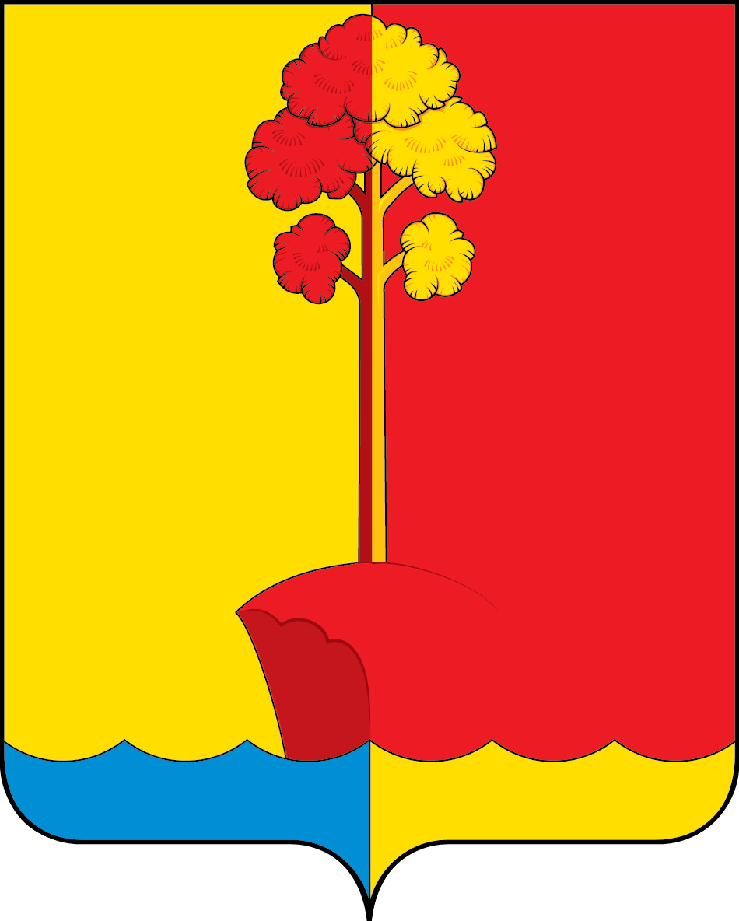

ПРИЛОЖЕНИЕ 2
к Положению «О гербе
муниципального образования
Красноярское сельское поселение
Омского муниципального района
Омской области»
от от 15.12. 2016 года № 85

ОДНОЦВЕТНЫЙ КОНТУРНЫЙ РИСУНОК ГЕРБА
МУНИЦИПАЛЬНОГО ОБРАЗОВАНИЯ
КРАСНОЯРСКОЕ СЕЛЬСКОЕ ПОСЕЛЕНИЕ
ОМСКОГО МУНИЦИПАЛЬНОГО РАЙОНА
ОМСКОЙ ОБЛАСТИ
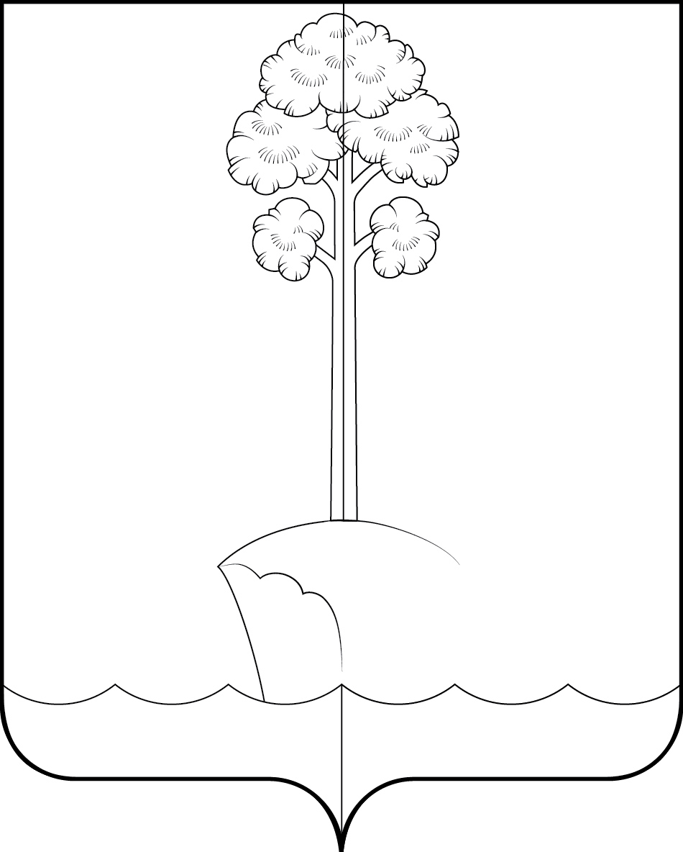
(гербовый щит)

ПРИЛОЖЕНИЕ 3
к Положению «О гербе
муниципального образования
Красноярское сельское поселение
Омского муниципального района
Омской области»
от от 15.12. 2016 года № 85

ОДНОЦВЕТНЫЙ КОНТУРНЫЙ РИСУНОК С УСЛОВНОЙ
ШТРИХОВКОЙ ДЛЯ ОБОЗНАЧЕНИЯ ЦВЕТА ГЕРБА
МУНИЦИПАЛЬНОГО ОБРАЗОВАНИЯ
КРАСНОЯРСКОЕ СЕЛЬСКОЕ ПОСЕЛЕНИЕ
ОМСКОГО МУНИЦИПАЛЬНОГО РАЙОНА
ОМСКОЙ ОБЛАСТИ
(гербовый щит)
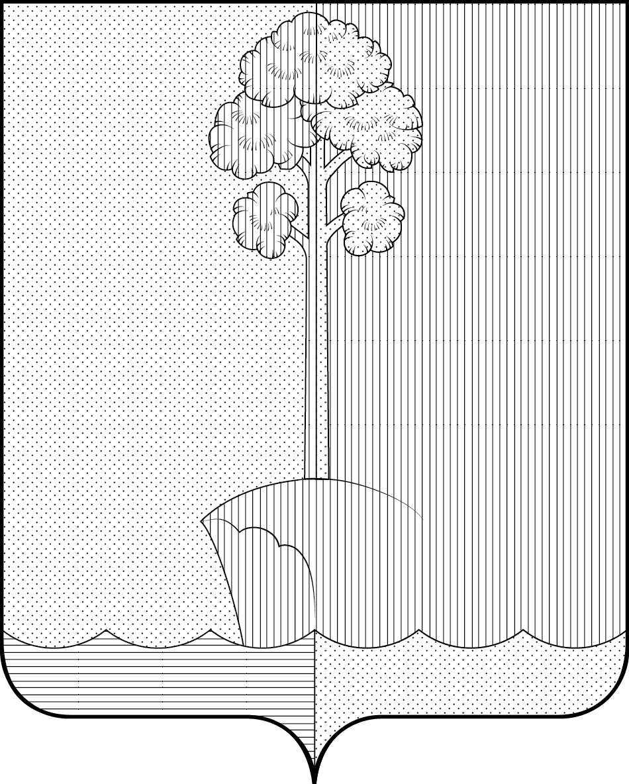

ПРИЛОЖЕНИЕ 4
к Положению «О гербе
муниципального образования
Красноярское сельское поселение
Омского муниципального района
Омской области»
от от 15.12. 2016 года № 85

МНОГОЦВЕТНЫЙ РИСУНОК ГЕРБА
МУНИЦИПАЛЬНОГО ОБРАЗОВАНИЯ
КРАСНОЯРСКОЕ СЕЛЬСКОЕ ПОСЕЛЕНИЕ
ОМСКОГО МУНИЦИПАЛЬНОГО РАЙОНА
ОМСКОЙ ОБЛАСТИ
(коронованный щит)
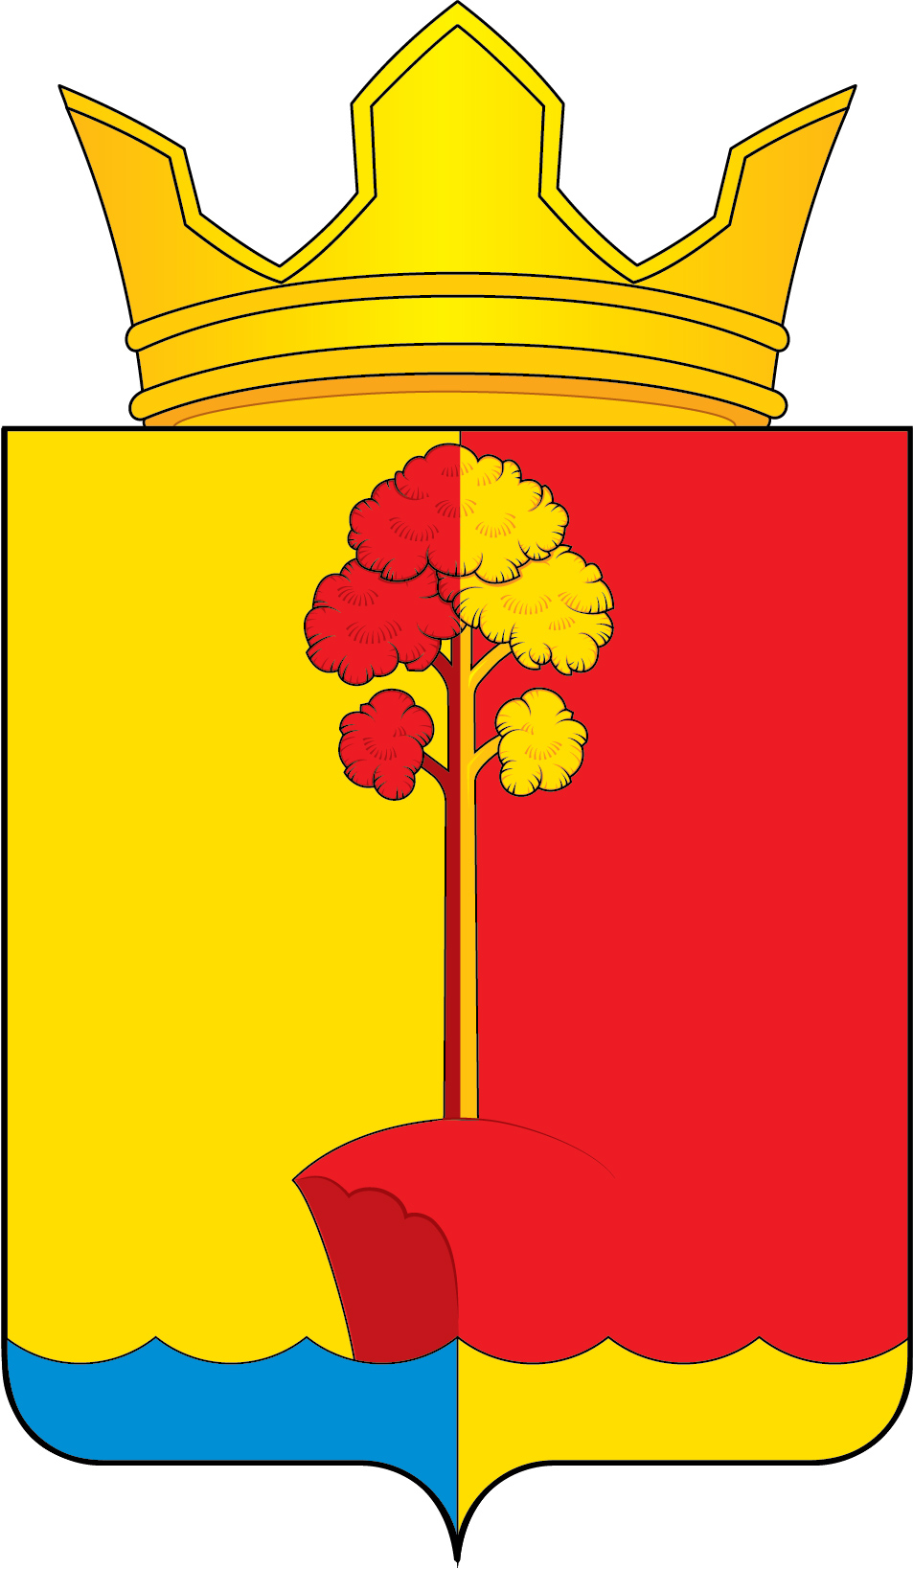

ПРИЛОЖЕНИЕ 5
к Положению «О гербе
муниципального образования
Красноярское сельское поселение
Омского муниципального района
Омской области»
от 15.12. 2016 года № 85

ОДНОЦВЕТНЫЙ КОНТУРНЫЙ РИСУНОК ГЕРБА
МУНИЦИПАЛЬНОГО ОБРАЗОВАНИЯ
КРАСНОЯРСКОЕ СЕЛЬСКОЕ ПОСЕЛЕНИЕ
ОМСКОГО МУНИЦИПАЛЬНОГО РАЙОНА
ОМСКОЙ ОБЛАСТИ
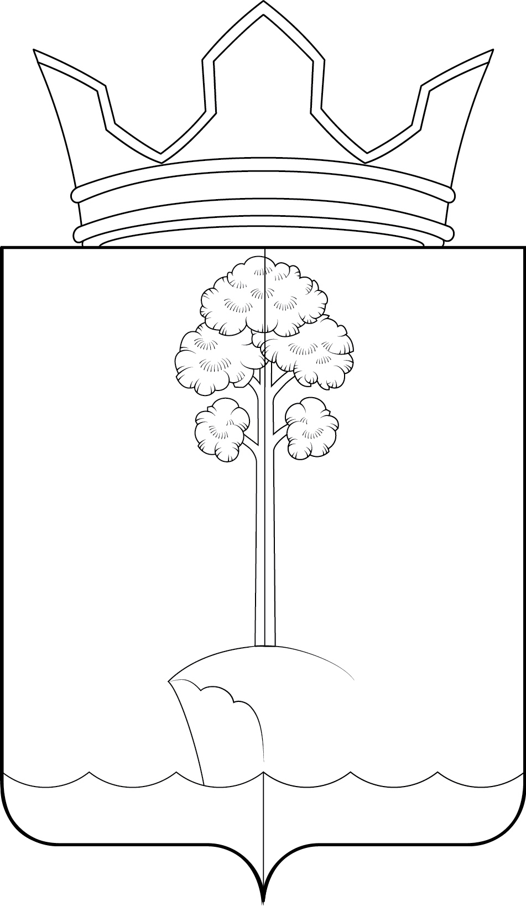
(коронованный щит)

ПРИЛОЖЕНИЕ 6
к Положению «О гербе
муниципального образования
Красноярское сельское поселение
Омского муниципального района
Омской области»
от от 15.12. 2016 года № 85

ОДНОЦВЕТНЫЙ КОНТУРНЫЙ РИСУНОК С УСЛОВНОЙ
ШТРИХОВКОЙ ДЛЯ ОБОЗНАЧЕНИЯ ЦВЕТА ГЕРБА
МУНИЦИПАЛЬНОГО ОБРАЗОВАНИЯ
КРАСНОЯРСКОЕ СЕЛЬСКОЕ ПОСЕЛЕНИЕ
ОМСКОГО МУНИЦИПАЛЬНОГО РАЙОНА
ОМСКОЙ ОБЛАСТИ
(коронованный щит)
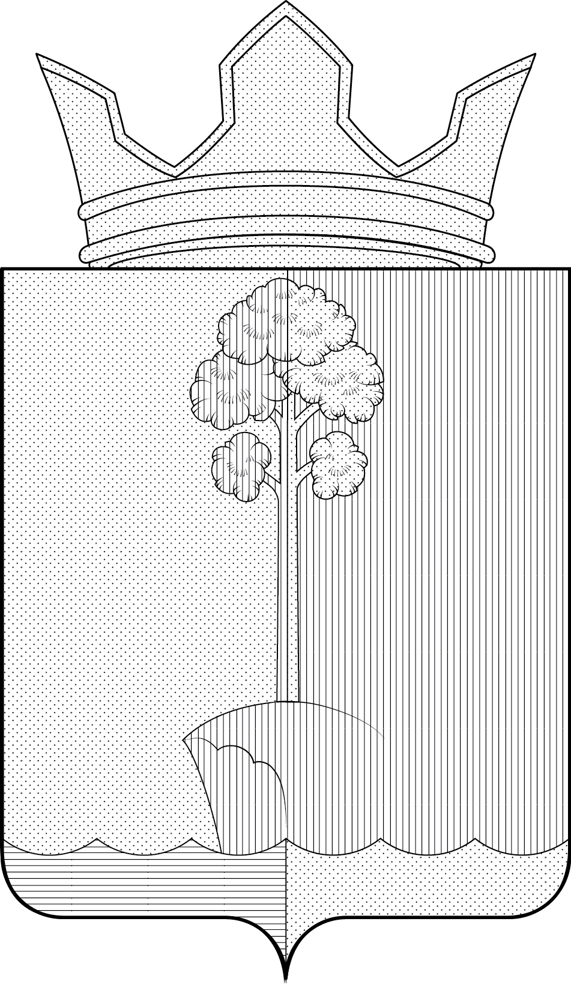

Размещение гербов: 1 – герб РФ или субъекта РФ, 2 – герб муниципального образования, где цифровые обозначения указывают на степень почетности места размещения герба при взгляде от зрителя.

